
Nuestra misión: “Formar hombres y mujeres Cristianos, Nobles y Capaces”

Curso: 7° A-B Profesor Juan Aros

Asignatura: Matemática
Guía N°8
Clase: Razones y proporciones

Actividades a realizar:

1° Recuerda revisar semana a semana la página del colegio donde se estará dando la información de las actividades a realizar.

2° Desarrollar los ejercicios en sus cuadernos.

3° Escanear la guía de ejercicios realizados y subir al correo (trabajoseptimo2020@gmail.com)

4° Recuerda conectarte cada semana a las clases online donde aclararemos dudas de la guía antes dada.

5° Debes entregar la guía hasta el 15 de septiembre.



ACTIVIDADES: CALCULAR PROBLEMAS RELATIVOS A LA PROPORCIONALIDAD DIRECTA

A continuación se muestran dos recuadros con un listado de palabras. Ordena cada expresión verbal del primer grupo de palabras con una expresión correspondiente del segundo listado. Los pares de expresiones deben pertenecer a una proporcionalidad directa entre ellos. Anótalos en la tabla.
Ejercicio 1)

- cuánto más
- aumento por 100%
- cuánto menos
- triplicar la venta
- la mitad del precio
- un cuarto del tiempo
- se reduce a un tercio
- el cuádruplo de masa
- se divide la cantidad por 2
- se multiplica por 4
- tanto menos
- se paga la tercera parte
- tanto más
- se duplica
- la ganancia sube al triple
- el recorrido se divide por 4

Ejemplos: Para mantener una proporcionalidad directa se debe multiplicar o dividir paralelamente ambos valores por los mismos números.

12 · 5 = 60 48 : 3 = 16

Se busca el valor que corresponde al número 7
Se busca el valor que corresponde al número 48
7 ∙ 5 = 35 75 : 3 = 25
7· 5
.

En una ferretería se venden tornillos por unidad (de a uno). Completa la siguiente tabla que relaciona cantidad de tornillos comprados y el precio que se debe pagar. A partir de la compra de 100 tornillos sehace un descuento de 10%.
Ejercicioio 2)
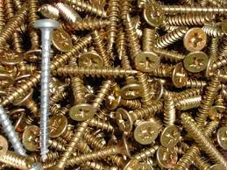

cantidad | 10 |  | 40 | 50 | 100 | 150 | 200
precio en $ | 250 | 750

Ejercicio 3) El chofer de un Taxi quiere comprar bencina en una estación de servicio. El marcador en la bomba muestra los datos de cantidad y monto de la venta anterior.
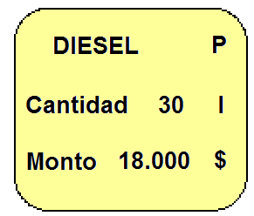
El chofer quiere tomar petróleo diesel para 24.000 pesos. ¿Qué cantidad de petróleo debe echar en el estanque de su taxi?

Cantidad en lt. | 30
Monto en $ | 18.000 | 24.000

.

Un servicio de taxis ofrece el traslado de la casa al aeropuerto. Se cobran $400 por cada kilómetro recorrido. En la oficina del servicio hay una tabla magnética que muestra lo que habría que pagar según los kilómetros recorridos. Por un descuido se perdieron dos fichas magnéticas con distancias y dos fichas con precios. Elige los pares que corresponden y calcula las distancias y los precios correspondientes de las fichas perdidas. Reconstruye la tabla con los 6 pares de fichas.

Ejercicio 4)
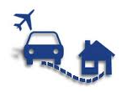

Cálculos:

25 | 50 | 75 |  | 125
10.000 |  | 30.000 | 40.000 |  | 60.000

